DAFTAR PUSTAKA

Andrias Harefa. 2005. Menjadi Manusia Pembelajar. Jakarta: PT Kompas Media Nusantara
Arikunto, S. 2013. Prosedur Penelitian Suatu Pendekatan Praktik. Edisi Revisi.

Jakarta: PT. Rineka Cipta

Cohen Bruce J.1992, Sosiologi Suatu Pengantar. Jakarta: PT Rineka Cita Dali Gulo. 1982. Kamus Psikologi. Bandung: Penerbit Tonis
Danim, Sudarwan. 2002. Menjadi Peneliti Kualitatif, Bandung: Pustaka Setia
Husein Umar. 2013. Metode Penelitian untuk Skripsi dan Tesis. Jakarta: Rajawali Indriantoro, Nur. dan Supomo, Bambang. 2013. Metodologi Penelitian Bisnis

Untuk Akuntansi & Manajemen. Yogyakarta: BPFE

Kementerian Pendidikan Nasional, Badan Penelitian Dan Pengembangan Pusat Kurikulum. 2010. Pengembangan Pendidikan Budaya Dan Karakter Bangsa. Jakarta: Kemendiknas.
Majid, Abdul, 2012. Perencanaan Pembelajaran. Bandung: Rosda Karya Margono. 2007. Metodologi Penelitian Pendidikan. Jakarta: Rineka Cipta Mohamad Mustari. 2011. Nilai Karakter. Yogyakarta: LaksBang PRESSindo.
Moleong, Lexy J. 2013. Metode Penelitian Kualitatif. Edisi Revisi. Bandung : PT. Remaja Rosdakarya.

Nasir, Ahmad, 2012. Pengaruh Motivasi Berprestasi dan Fasilitas Belajar Terhadap Prestasi Belajar KKPI Siswa SMKN 1 Surakarta T.A 2011/2012: Surakarta JPAP Vol .1,NO.1
Rahardjo, Adisasmita. 2010.Pembangunan Pedesaan dan Perkotaan.Yogyakarta: Penerbit Graha ilmu
Restu Widan, 2020, Implementasi pendidikan karakter cinta tanah air di sd negeri menayu 1 (penelitian pada kelas III dan V, di sekolah dasar negeri menayu 1, kecamatan muntilan, kabupaten magelang), Skripsi pada Program Studi Pendidikan Guru Sekolah Dasar Fakultas Keguruan Dan Ilmu Pendidikan Universitas Muhammadiyah Magelang
Roswita Uko Meli, 2021, Penanaman Karakter Cinta Tanah Air bagi Siswa Melalui Kegiatan Ekstrakurikuler Seni Tari di SMA, Jurnal Penelitian Bidang Pendidikan dan Pembelajaran Vol. 1 No. 1
Sabri, Alisuf, 1996, Psikologi pendidikan. Jakarta ; Pedoman Ilmu Jaya

Shalwa Rizkya Salsabila, Dinie Anggraeni Dewi, Yayang Furi Furnamasari, 2021, Peranan Perilaku Cinta Tanah Air melalui Pendidikan Kewarganegaraan di Sekolah Dasar, Jurnal Pendidikan Tambusai, Fakultas ilmu Pendidikan Universitas Pahlawan, Vol.5 No.3
Sugiyono, 2013, Metodelogi Penelitian Kuantitatif, Kualitatif Dan R&D,

Bandung : Alfabeta

Sukmadinata, 2005, Landasan Psikologi Proses Pendidikan. Bandung: PT. Remaja Rosdakarya Offset
Sulistyowati, Endah, 2012, Implementasi Kurikulum Pendidikan Karakter,

Yogyakarta, Citra AjiParama.

Suliyanto, 2018. Metode Penelitian Bisnis untuk Skripsi, Tesis, & Disertasi.

Yogyakarta: Andi Offset

Wibowo, 2012, manajemen kinerja (edisi ke 3), Jakarta ; Rajawali Press

Zainal, Arifin,. 2012. Penenlitian Pendidikan Metode dan Paradigma Baru.

Bandung: Remaja Rosda Karya.

Lampiran-lampiran

DOKUMENTASI PENELITIAN
  - Peneliti melakukan wawancara bersama kepala sekolah MTs Al Azhar Tuwel
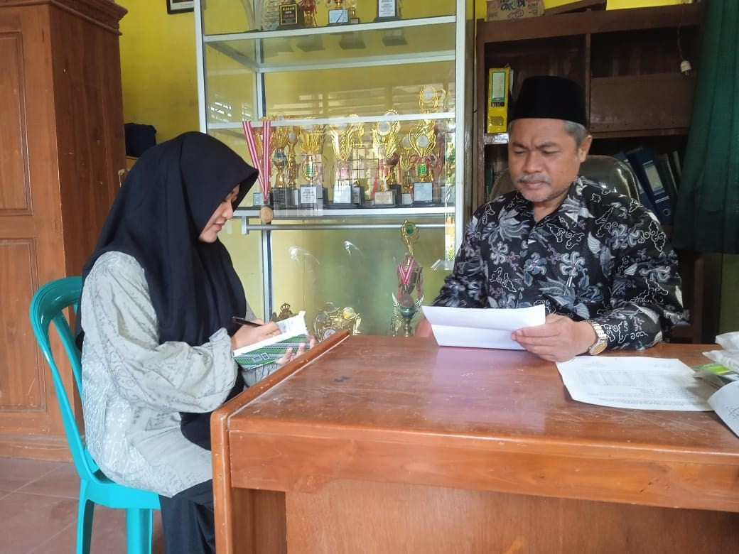
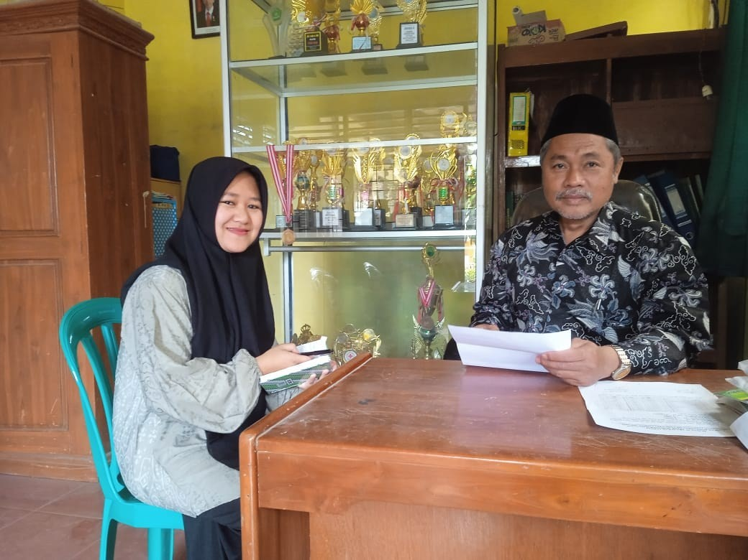

  - Peneliti melakukan wawancara bersama Guru PPKn di MTs Al Azhar Tuwel
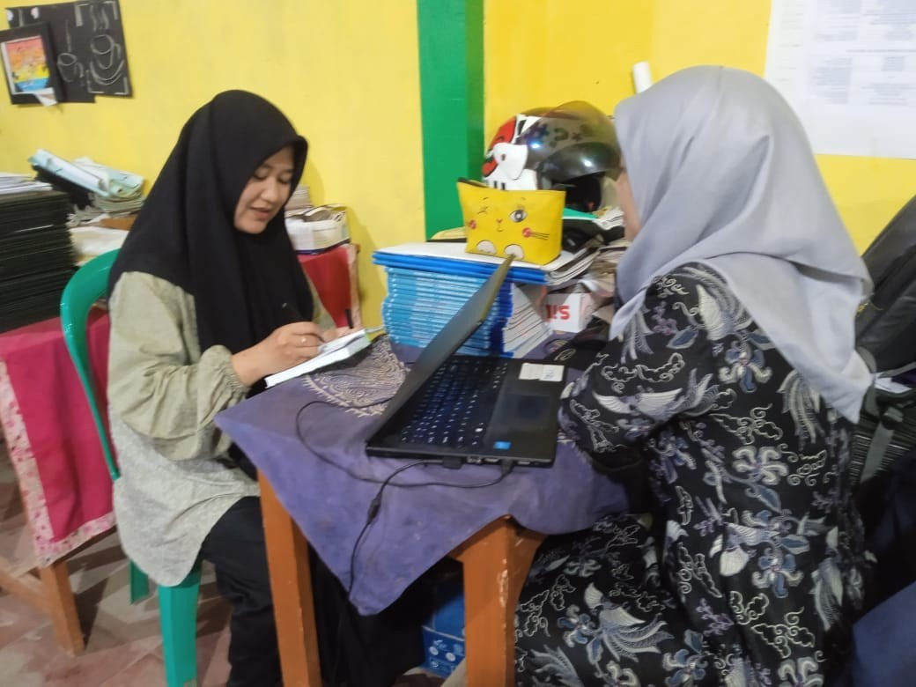

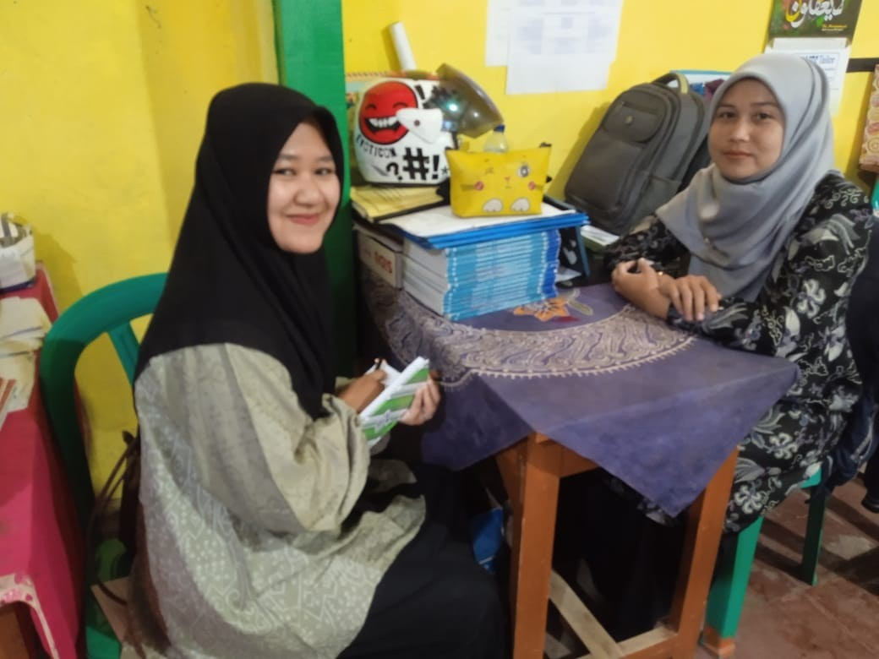

  - Kegiatan Pramuka MTs Al Azhar Tuwel

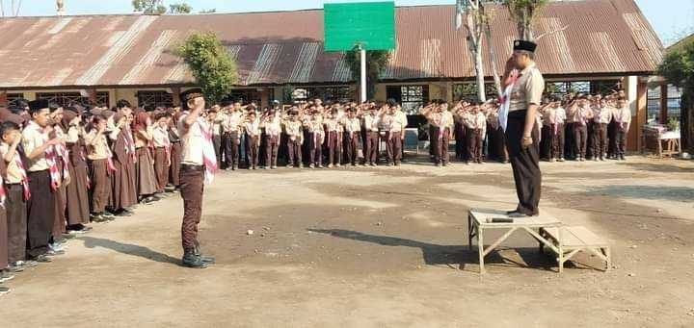

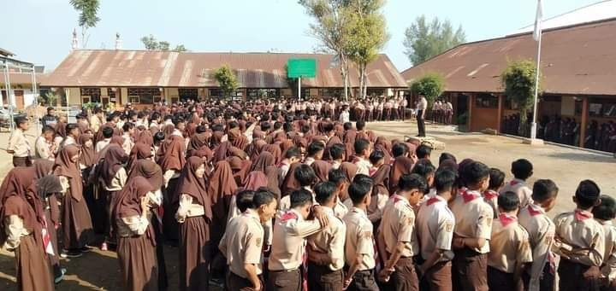

  - Pembelajaran PPKN

